**بداية تشكل الدولة الوطنية و مميزاتها و إشكالياتها**

شكلت "معاهدة ويستفاليا" التي أبرمت سنة 1648 و إستهدفت تحقيق الصلح بين الإمبراطوريات الأوروبية المتناحرة، المنطلق في نشأة الدولة الوطنية ( الدولة ـ الأمة) أو ما يطلق عليه بالدولة القومية،

و قد كانت صورة الإتفاق في تشكيل الخارطة الجديدة قائمة على إتخاذ كل مجموعة ـ من الأعراق الذين ينطقون لغات متشابهةـ أرضا يبسطون يد السيادة عليها و يعينوا لها حدودا لتصبح دولتهم التي لا تشاركهم فيها عرقيات أخرى.

و مفهوم القومية يعني الوعي الجماعي بالإنتماء إلى هوية معينة و لغة مخصوصة و ثقافة متناغمة،

و ينتج عن هذا الإنتماء فكرة الشعور بالولاء، التي تمثل الإستعداد للتضحية بالنفس في سبيل الجماعة،

و تعتبر السيادة La souveraineté الميزة الأساسية للدولة القومية.

و من التعاريف الأخرى لإصطلاح القومية نورد طرح زعيم حركة اليقظة القومية في إيطاليا و الذي يدعى ستانيسلاو مانشيني ( 1817ـ 1888)، و يدعي أنها مجتمع طبيعي من البشر يرتبط ببعضه البعض بوحدة الأرض و الأمجاد و اللغة جراء الإشتراك في الحياة و في الشعور الإجتماعي.

و نظرا لعدم ثبات الدول القومية على حال فإنها قد واجهت من الإشكاليات ما ساهم في قولبتها في صور جديدة أحيانا و في تهديد وجودها أحيانا أخرى، و من تلك الإشكاليات التي لا تفتأ تظهر على السطح في كل مرة إشكال الهوية L’identité و إشكال العولمة La globalisation.

و في رأي محمد عابد الجابري (1935ـ 2010) يعود سبب إشكال الهوية للتصور الكلاسيكي للقومية، الذي يعتمد الهوية كحجر الأساس في بناء الدولة القومية، إذ يقول: " تؤكد المدرسة التقليدية في دراستها لمفهوم الدولة القومية على تطابق حدود الدولة مع حدود الضمير القومي، معتبرة هذه الحدود عاملا مميزا للأمم و ضامنا لهويتها و سيادتها و شرعيتها القانونية و التاريخية، و ترى المدرسة الحديثة أن الدولة القومية ترتبط بظاهرتي الحدود الإقليمية و الولاء القومي".

من جانب آخر يعد إشكال العولمة شوكة في حلق الدولة القومية في نظر الكثير من المفكرين، فالعولمة تهديد حقيقي لها في وجودها، و من مساندي هذا الرأي الجابري الذي خصص لها الفصل الأخير في كتابه قضايا في الفكر المعاصر و جعل له عنوان: العولمة : نظام و إيديولوجيا.

و في تصوره فإن العولمة لا تمس مكونات الدولة و شروط سيادتها بل إنها تستهدف أساسا إعادة صياغة وظائفها و توجيه إستراتيجيتها و سياستها الإقتصادية لتسهيل إدماجها في معترك إيديولوجيا العولمة، إذ يقول: [1]

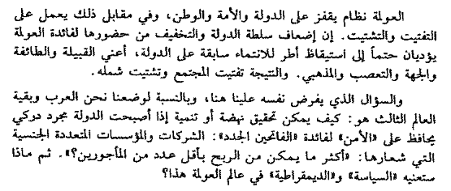

1. ـ قضايا في الفكر المعاصر، محمد عابد الجابري، مركز دراسات الوحدة العربية، ط 1، 1997، ص 149